宜春学院2020年“专升本”报名缴款码缴费方法
可以通过七个银行缴交非税收入：农商银行、江西银行、建设银行、中国银行、农业银行、工商银行、邮储银行。非税收入缴款步骤：由缴款单位或者个人凭社会统一信用代码、手机号码先到开票单位（点）开出缴款码并备注具体缴费信息，再凭缴款码进行缴费。缴费完成后，手机上会收到票据告知单的短信，然后进入江西省财政厅官网—-江西省非税收入收缴门户网站---财政票据查验---输入短信中的票据代码、票据号码和校验码以及网页上显示的随机码，进行查询并且打印非税缴款票据。目前缴费方式列出十种：

银行柜面缴款
柜面缴款，客户持缴款书（20位缴款码）直接到银行柜面进行缴款

银行POS缴款
POS机缴费，需要与银行对接，需要银行在单位安装POS机才能使用，目前支持的银行有：工商银行、农商银行、江西银行、建设银行。
在各家银行POS机首页选择非税缴费后，输入缴款码，并核对缴费信息，点击确认。最后使用POS机刷卡支付，打印凭条，交易完成。

银行个人网银缴款

工商银行个人网银非税缴款流程

第一步：登入工行主页 www.icbc.com.cn
第二步：选择个人网银登录： 输入卡号、密码、验证码
或者直接使用工商银行APP扫码登入
第三步：点击E缴费图标，进入E缴费界面，在搜索框内输入“非税”，点击搜索
第四步：选择地方非税，立即缴费，进入缴费页面
第五步：在输入框内输入缴款码，点击查询按钮，仔细核对查询信息，确认无误后插入介质缴费即可

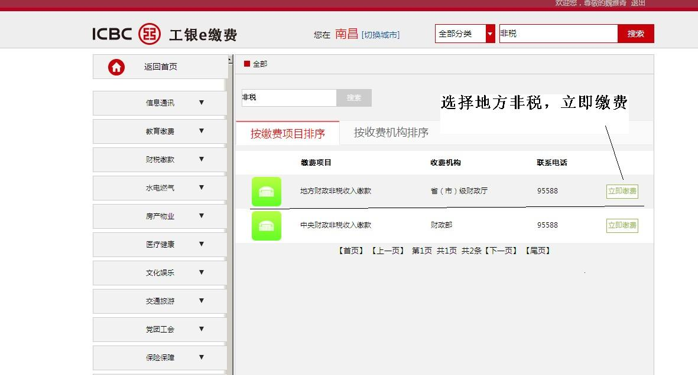

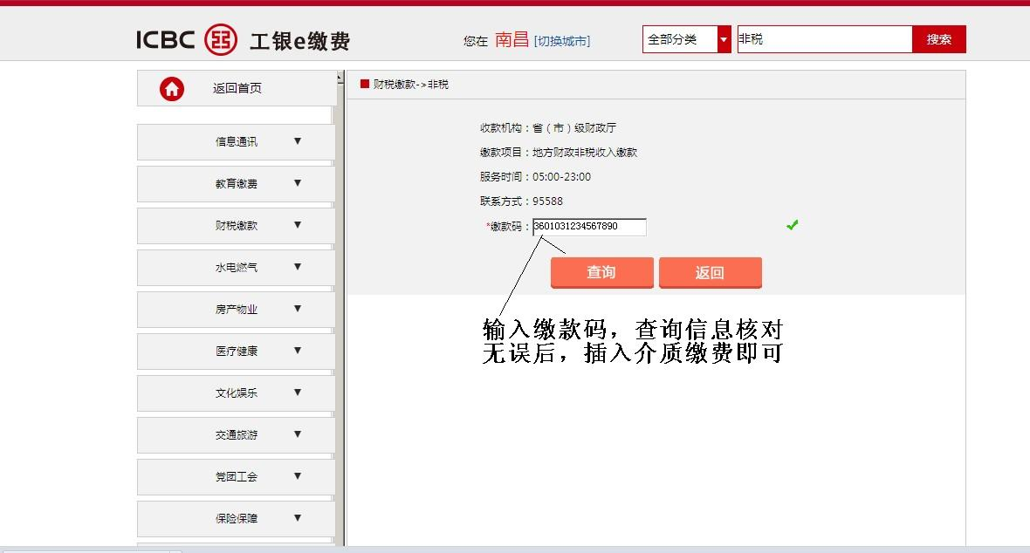

中国银行个人网银非税缴款流程
第一步，客户登录中国银行网上银行，点击“个人网银登录”，客户登录中国银行网上银行。
第二步，选择“民生缴费”—在服务地区选择“江西-XX市”—选择“国税地税”模块。
第三步，进入“国税地税”模块后，选择“江西财政非税”，点击“下一步”。
第四步，录入缴款单编号。
第五步，系统回显缴款明细，核对相关信息无误后，选择缴款账号、安全认证工具后选择提交。
第六步，进行相应的认证工具认证后选择确认。

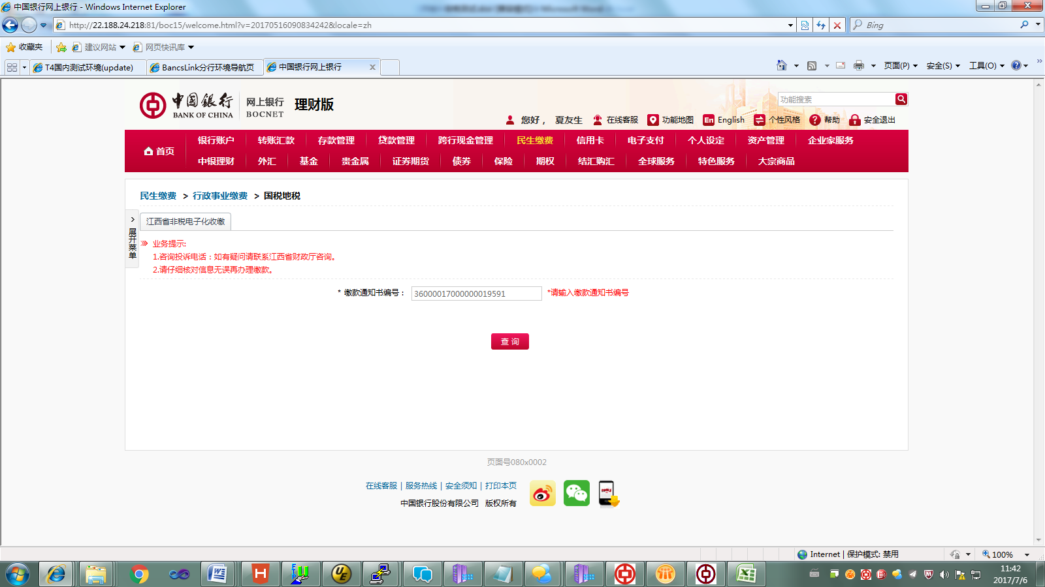

建设银行个人网银非税缴款
第一步：登陆个人网银。点击生活服务。
第二步，点击税费缴纳
第三步，点击非税电子化。
第四步，输入缴款码（交罚输入交警大队出具的行政处罚决定书编号），点击下一步。
第五步，选择缴费账号，点击下一步，缴款成功。
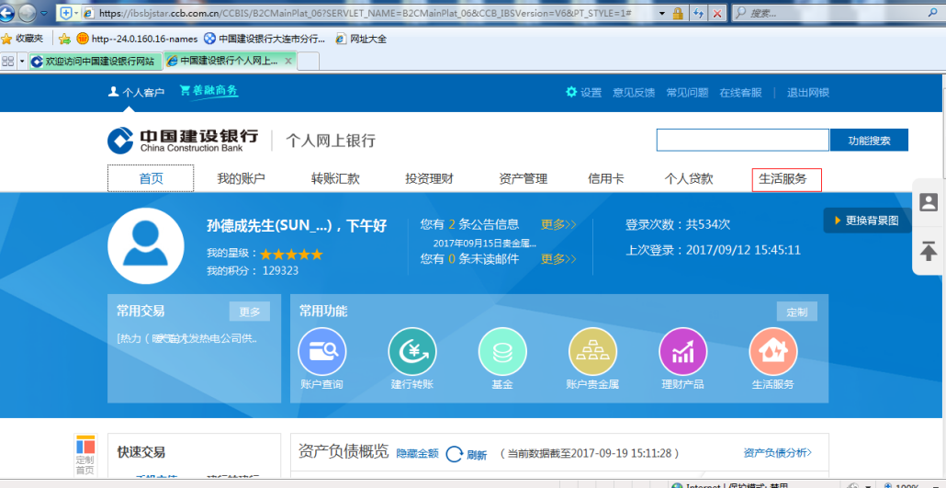
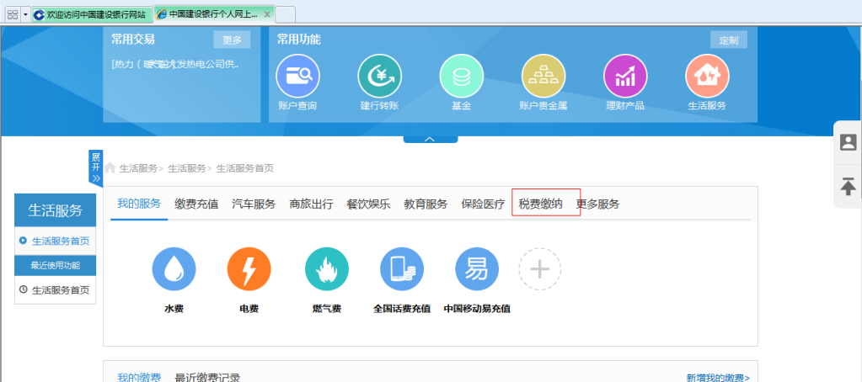

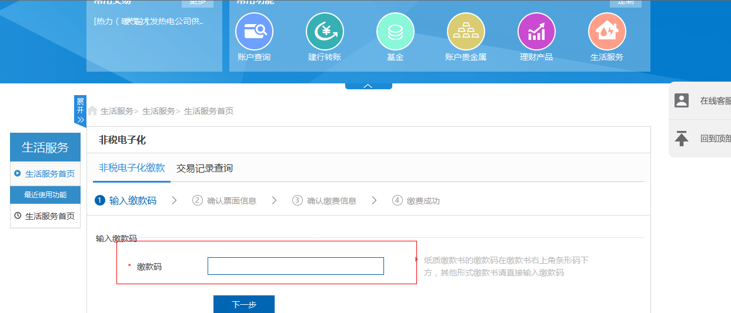

江西银行个人网银非税缴款流程
第一步，登录江西银行官方网站，点击“个人网上银行”，江西银行用户登录，点击“代缴费”，业务类型选择“财政非税缴费”，
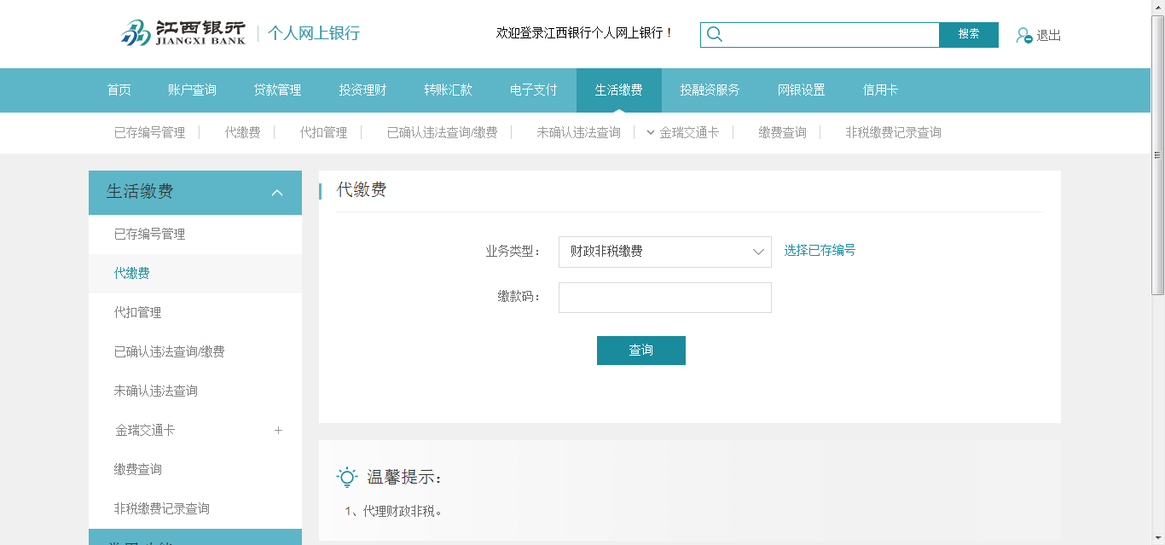
第二步，输入缴款码，点击查询，核对缴款信息。点击下一步，输入交易密码，确认E路宝证书，输入E路宝密码，点击确认，完成缴费。
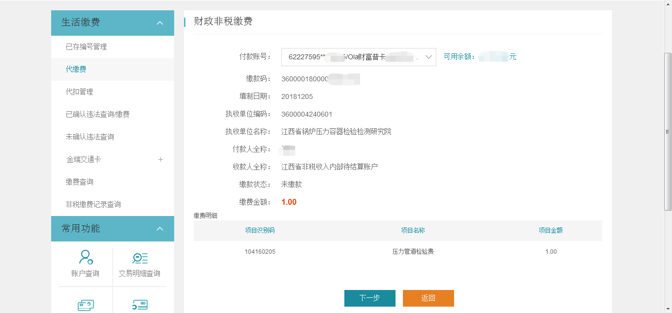

江西农商行个人网银非税缴款流程
第一步，个人客户登陆网上银行,选择资金馆 >> 财政非税收入 >> 非税收入查缴；
第二步，输入缴费号码查询缴费信息,确认缴费信息后提交办理 。
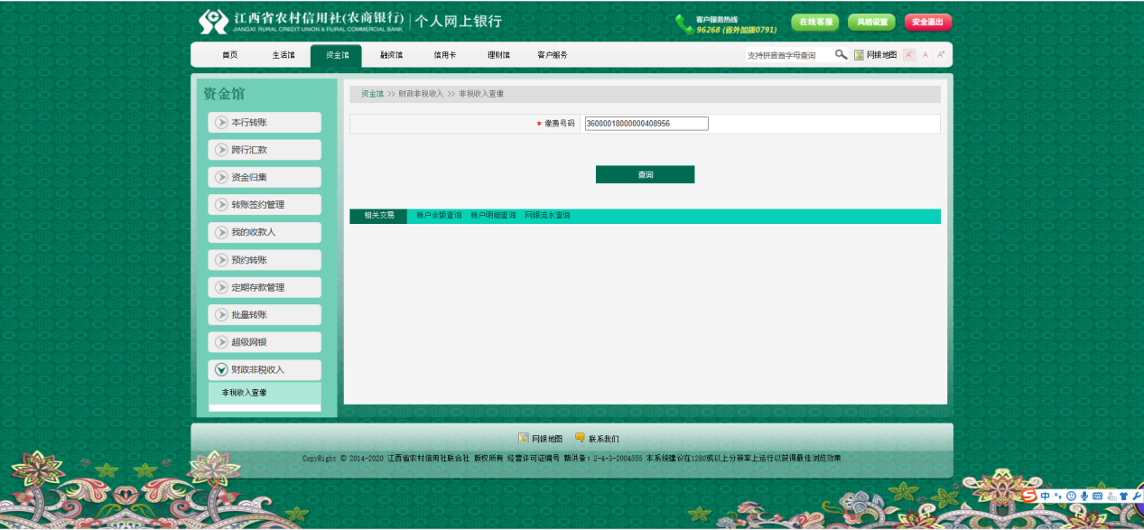
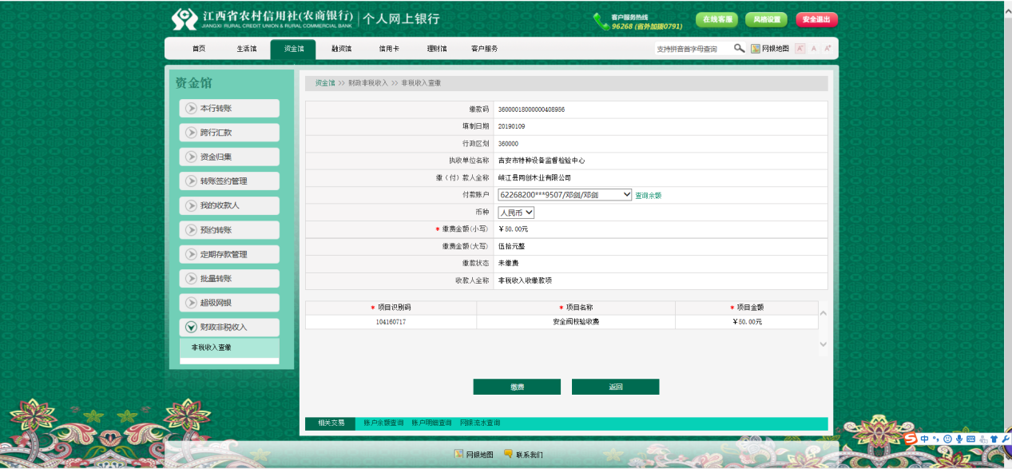

银行企业网银缴款

农业银行企业网银非税缴款流程
非税收入缴款录入
1.操作员登录成功后进入网银首页
2.点击付款业务--非税收入缴款--非税收入缴款录入，进入相应菜单完成操作
3.输入缴款编码，点击查询
4.核对反显信息，确认无误后选择缴款转出账户，点击确定提交信息
5.提交后核对反显信息，确认无误后点击确定
6.核对缴款信息，确认无误后点击K宝上的确认键按钮
7.非税收入缴款录入完成，点击确定提交复核员复核
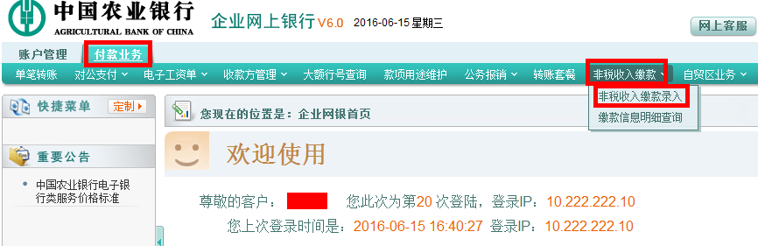

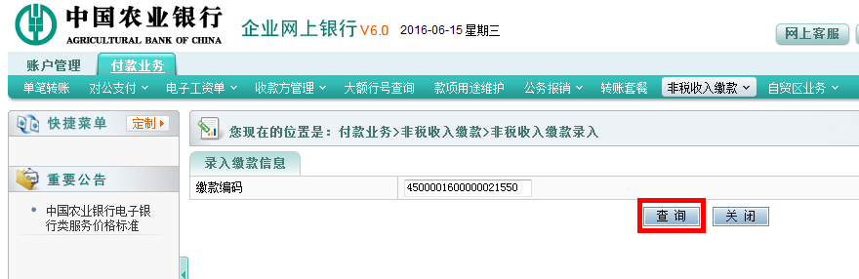

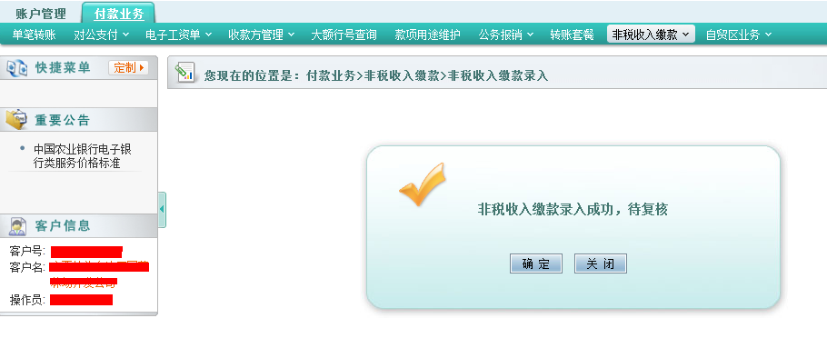

非税收入缴款复核
1.复核员登录成功后进入网银首页
2.点选复核发送—〉付款业务复核，进入到相应的菜单完成操作。选择录入日期（起始日期间隔不超过31天）、转出账户、交易用途或记账操作员等要素，点击查询，反显待复核数据，选择通过或拒绝，点击提交
3.复核通过后，提交付款
4.核对付款信息，确认无误后点击K宝上的确认键按钮
5.点选确定确认复核信息
6.点选审核完成待发送的记录，点击发送，进行发送确认
7.核对缴款信息，确认无误后点击K宝上的确认键按钮，完成缴款

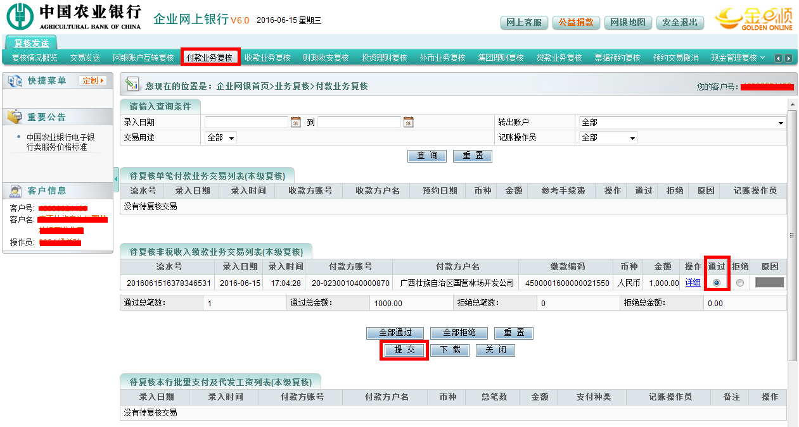

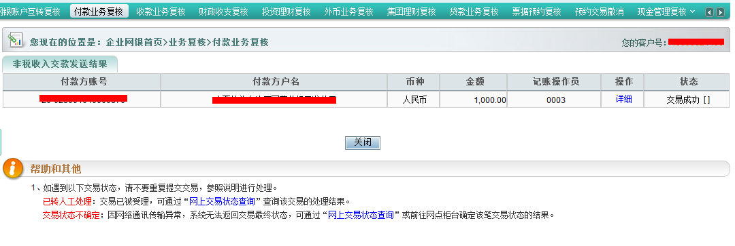

建设银行企业网银非税缴款流程
第一步：录入岗登录对公网银,进入财政社保—非税缴款—缴款录入
第二步：输入缴款码，点击“下一步”，查回缴款信息，点击“下一步”
第三步：选择付款账号，点击“确定”，提示录入成功。
第四步：复核岗登录网银，进入财政社保—非税缴款—缴款复核，选择待复核记录，点击“下一步”
第五步：核对录入岗提交信息无误后，点击“确认”，复核成功，交易结束。

江西银行企业网银非税缴款流程
企业网银—代缴费—输入缴款码—查询—下一步—确认界面—确认提交—提交成功待审核员审核—审核员登录—审核管理—资金审核—选择相应数据—选择同意—确认E路宝证书—输入E路宝密码—确认—交易成功

江西农商行企业网银非税缴款流程
第一步，企业客户登陆网上银行,选择 转账服务 >> 财政非税收入 >> 非税收入查缴；
第二步，输入缴费号码查询缴费信息,确认缴费信息后提交,需审核员授权。
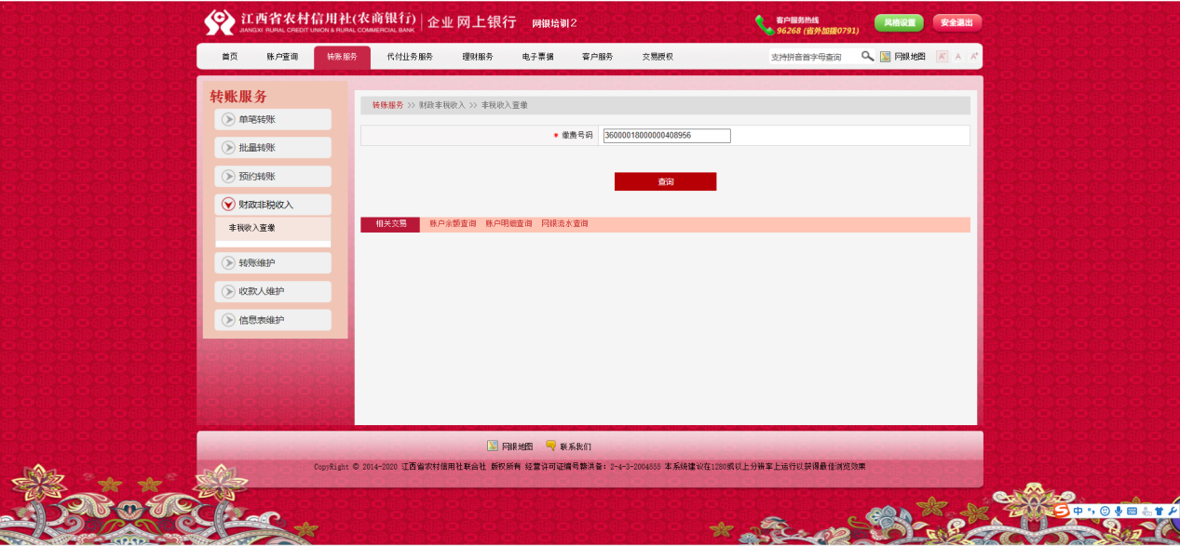
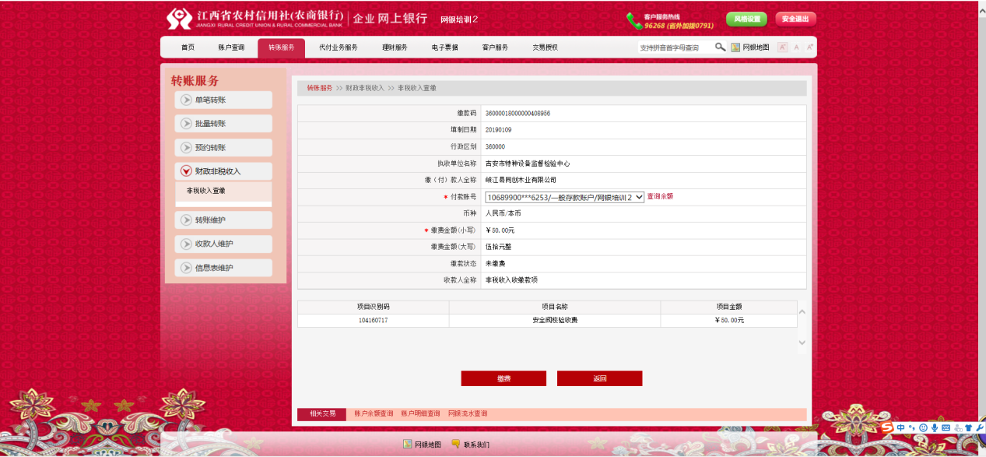
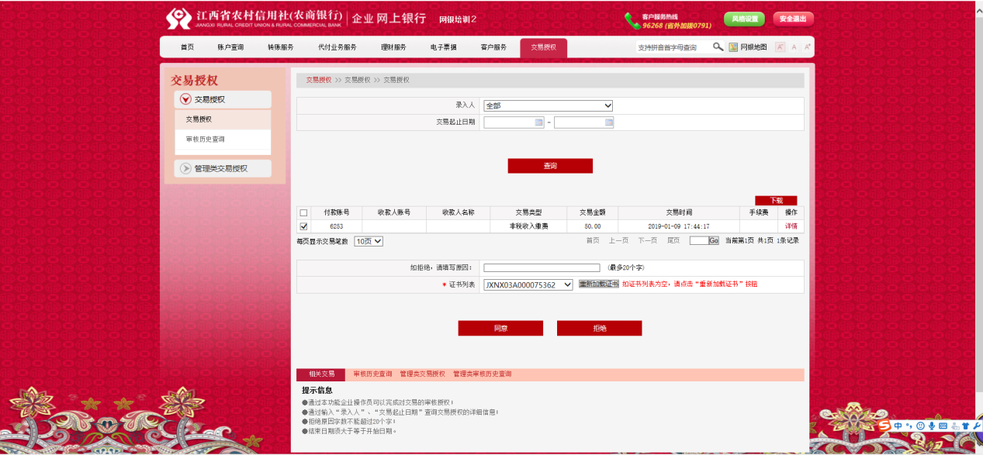

邮储银行企业网银非税缴款流程
企业客户登陆网上银行页面，选择特色业务模块，非税电子化收缴中的地方非税缴款码缴款，输入缴款码，查询应缴款信息，办理非税缴款业务。

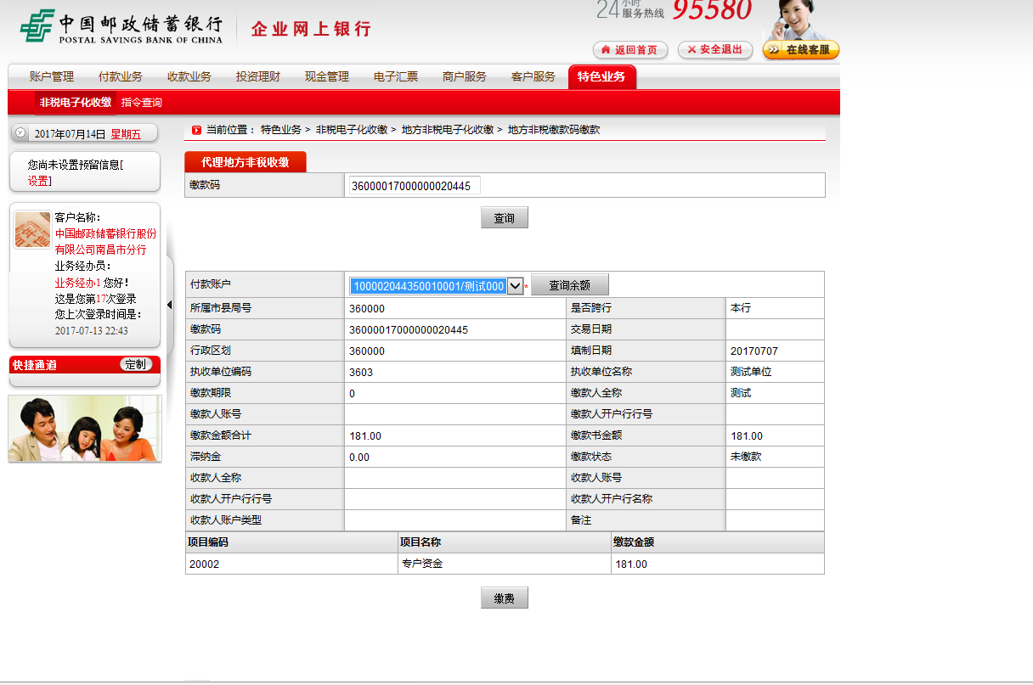

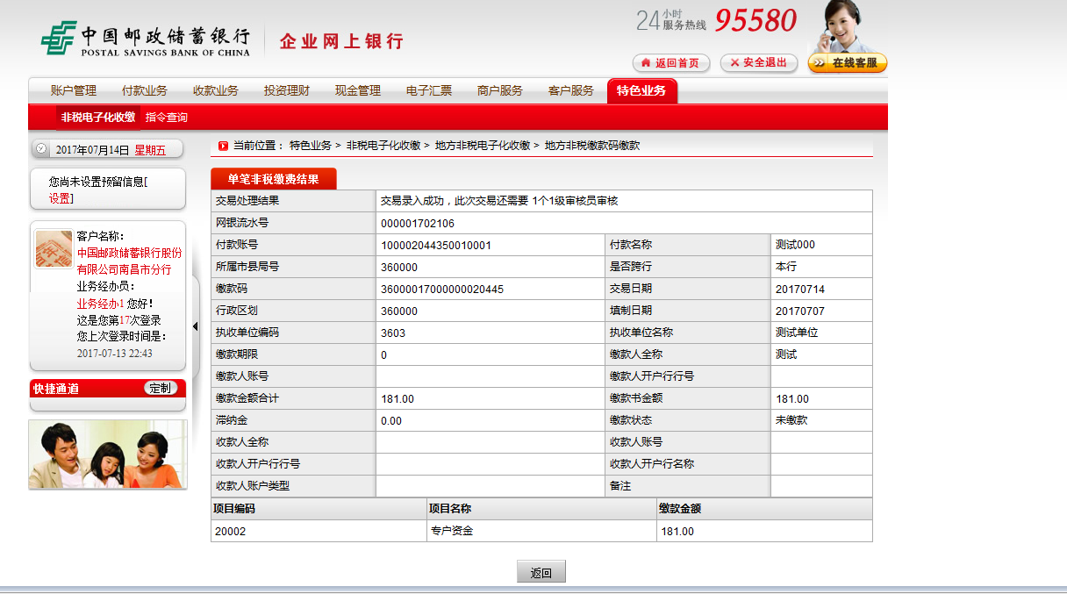

手机银行缴款
工行手机银行缴款流程

打开工商银行手机银行APP

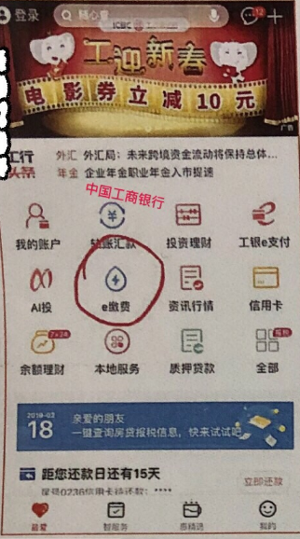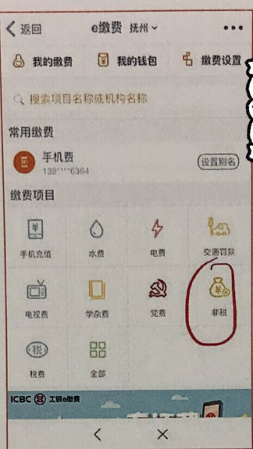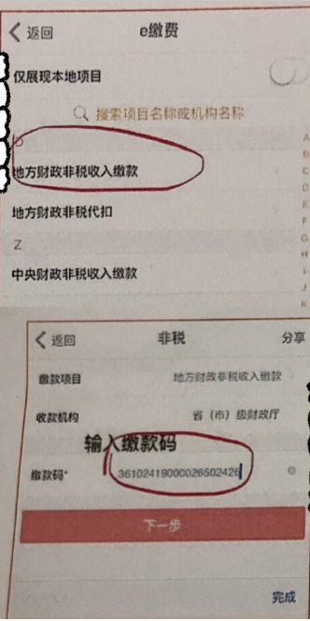
中行手机银行缴款流程

打开中国银行手机银行APP

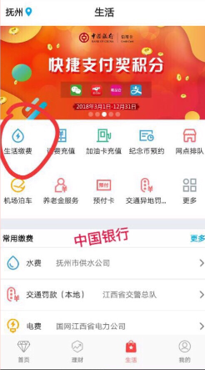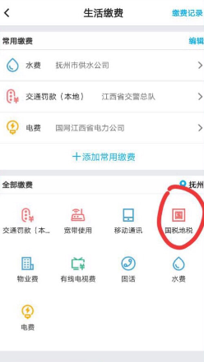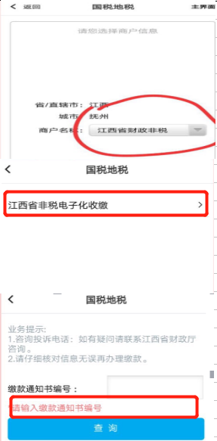

建行手机银行缴款流程

打开建设银行手机银行APP

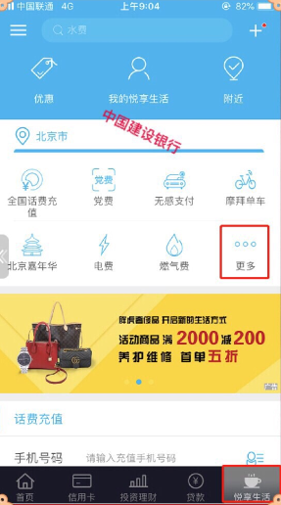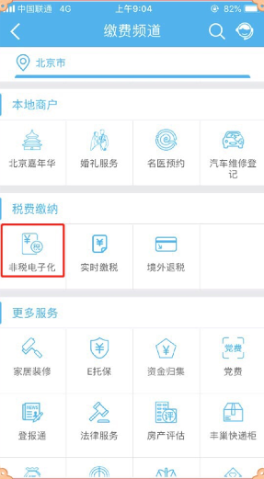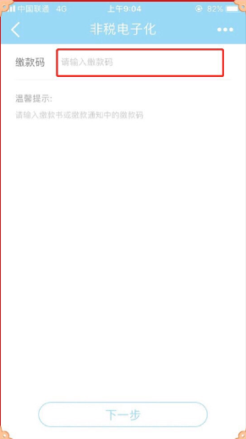
江行手机银行缴款流程

打开江西银行手机银行APP

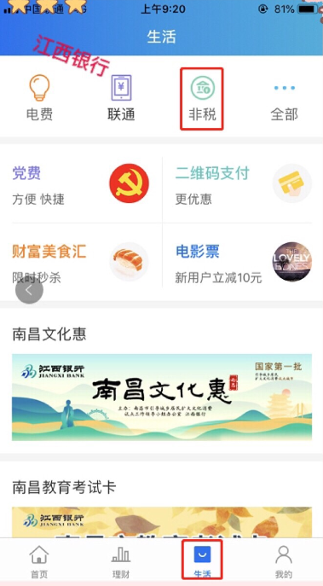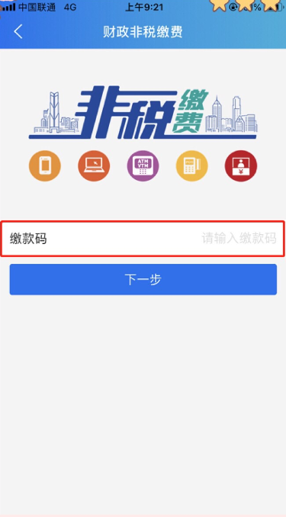

农商行手机银行缴款流程
打开农商银行手机银行APP
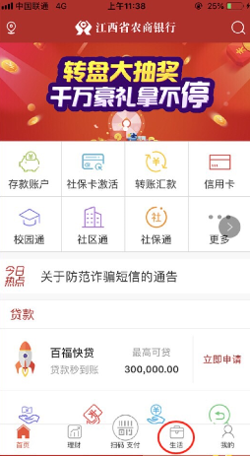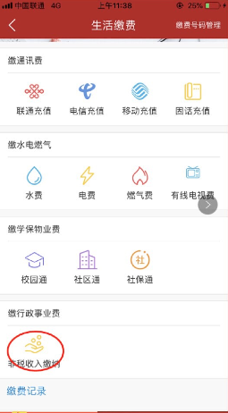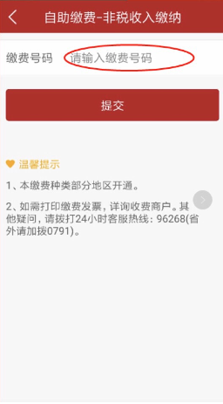
农行手机银行缴款流程

打开农业银行手机银行APP

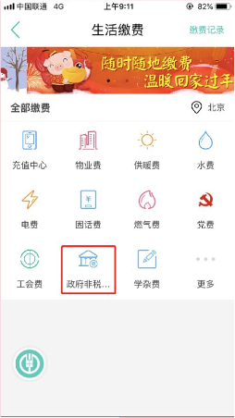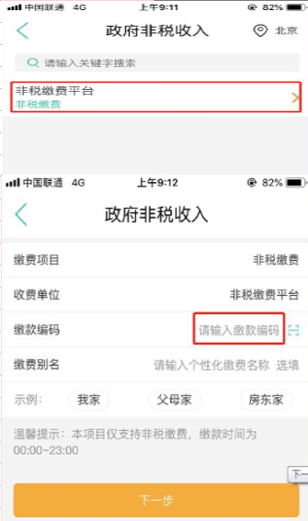

邮储手机银行非税缴款流程
打开邮储银行手机银行APP，选择生活模块，进入生活缴费，点击在线缴费，选择缴费账号，缴费项目，缴费内容，输入缴款码，点击确认键，即可查询到缴费明细信息，办理非税缴款业务。

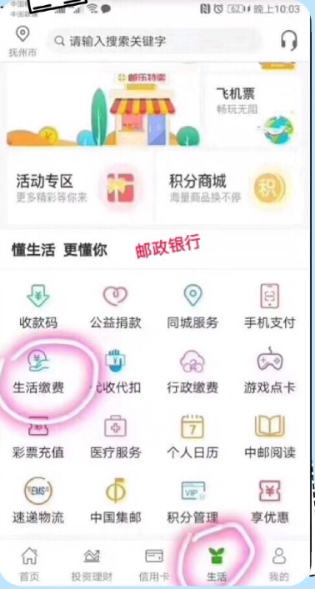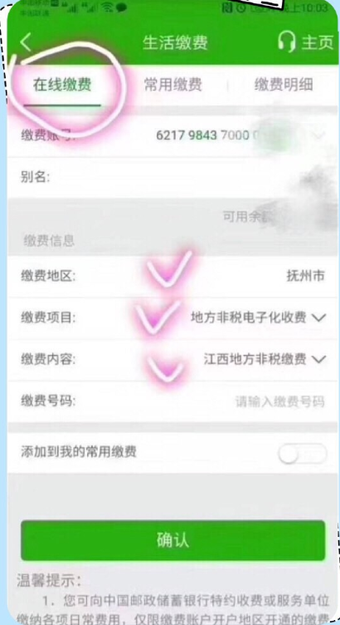

微信缴款（江西省政务服务统一支付平台）

打开网站：http://fszfpt.jxf.gov.cn/JNS/website/index/gohome.do，选择缴款码缴款，输入需要缴款的20位的缴款码、验证码之后，点击查询

第二步，进入缴款书缴纳信息，确认无误点击【确认去缴款】
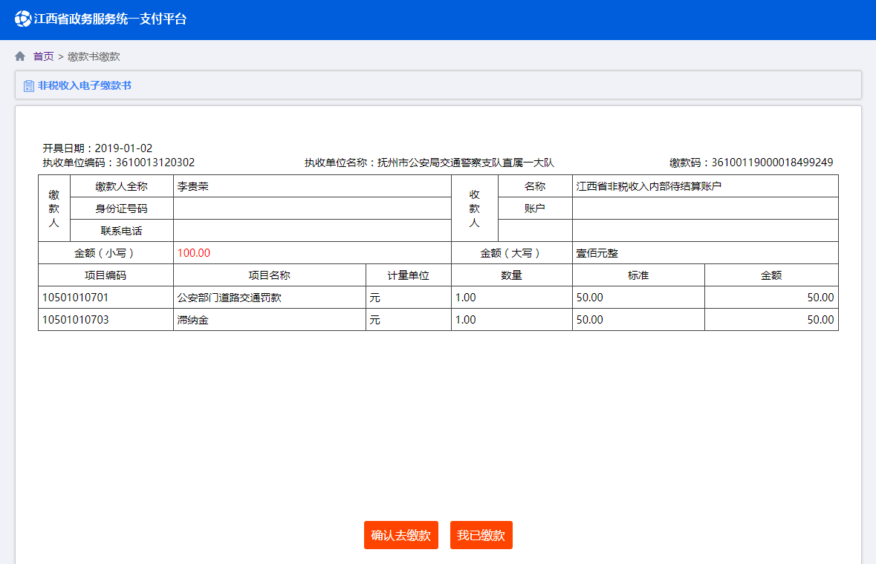

第三步，收银台确认支付信息后，点击快速付款
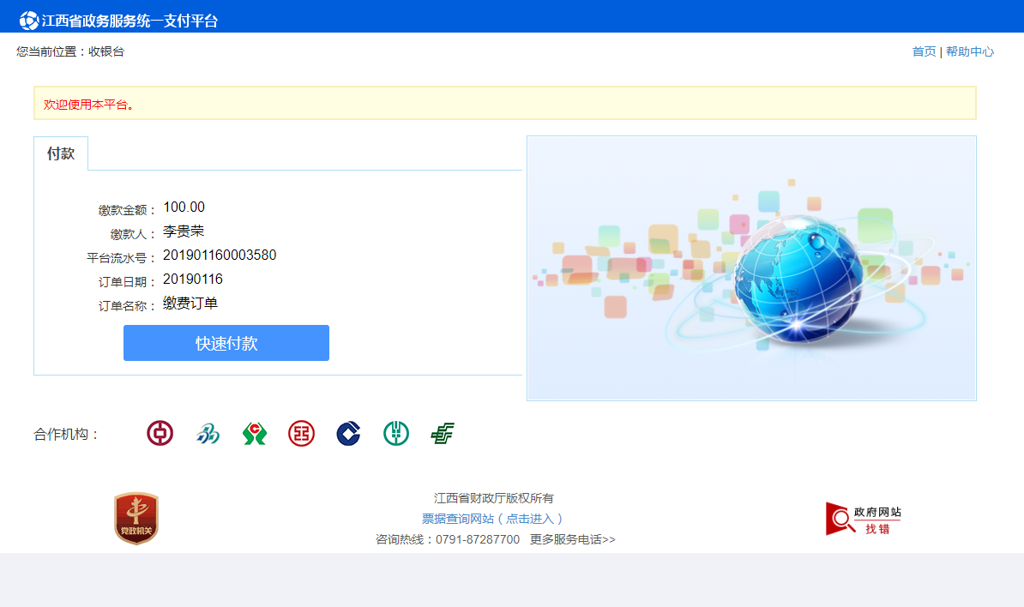
第四步，选择支付渠道，点击【确认无误，下一步】
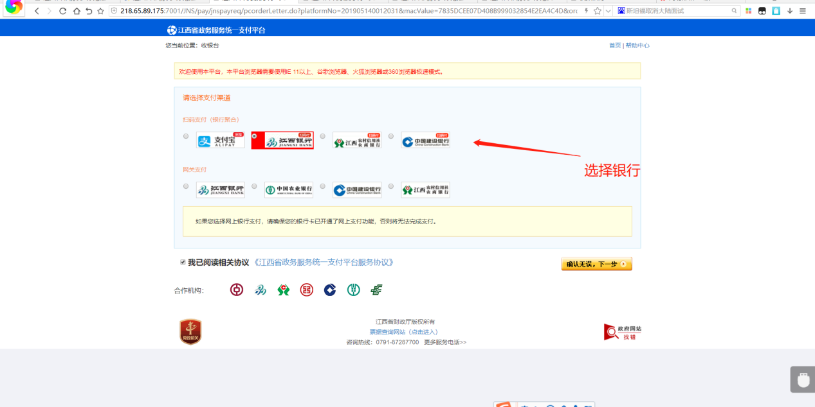

第五步，再次确认本次付款信息，点击【去付款】

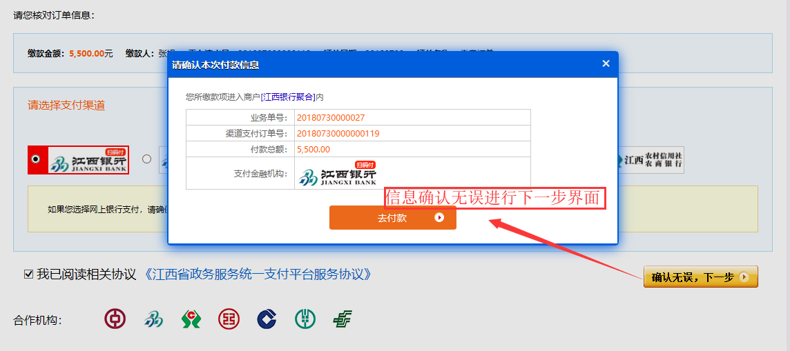
第六步，针对付款渠道进行付款。：
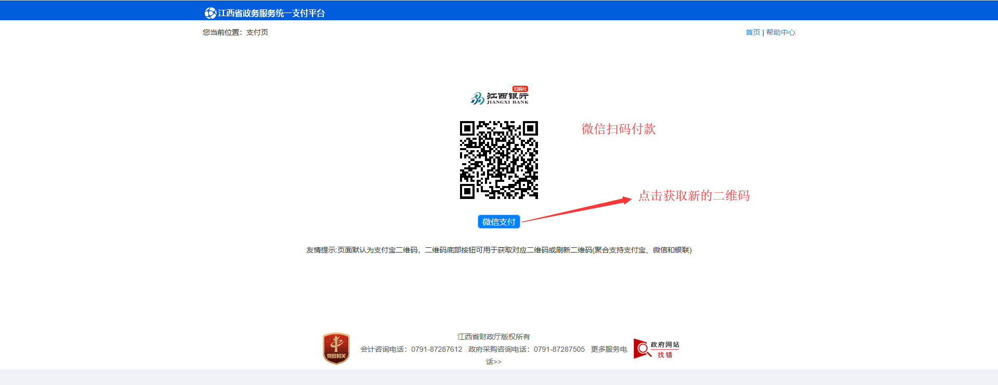
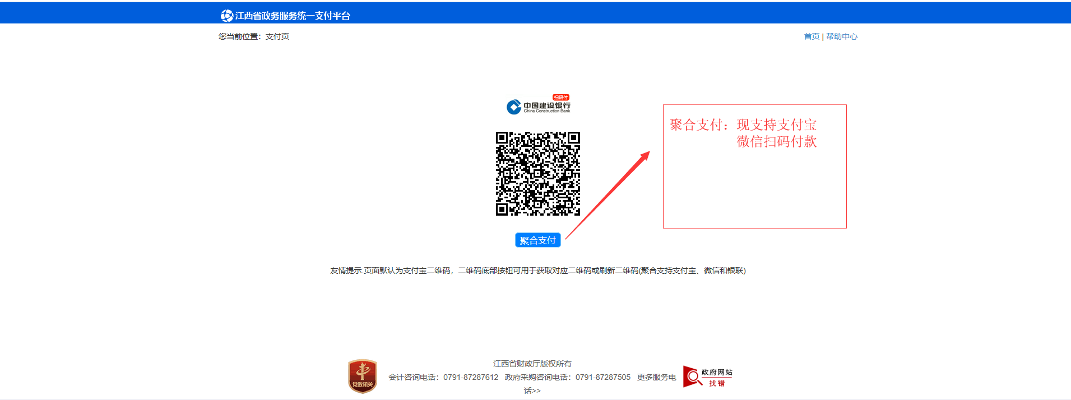

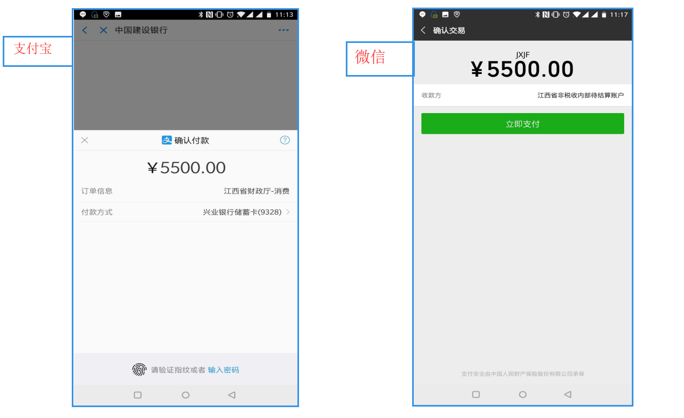
第七步，显示缴款成功回执信息，点击【查看电子票】
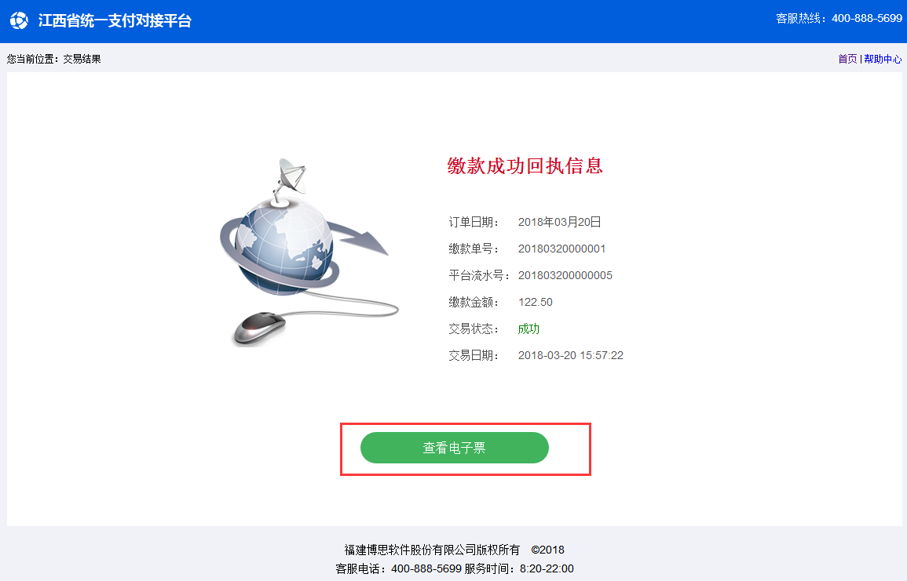
第八步，显示电子票据信息

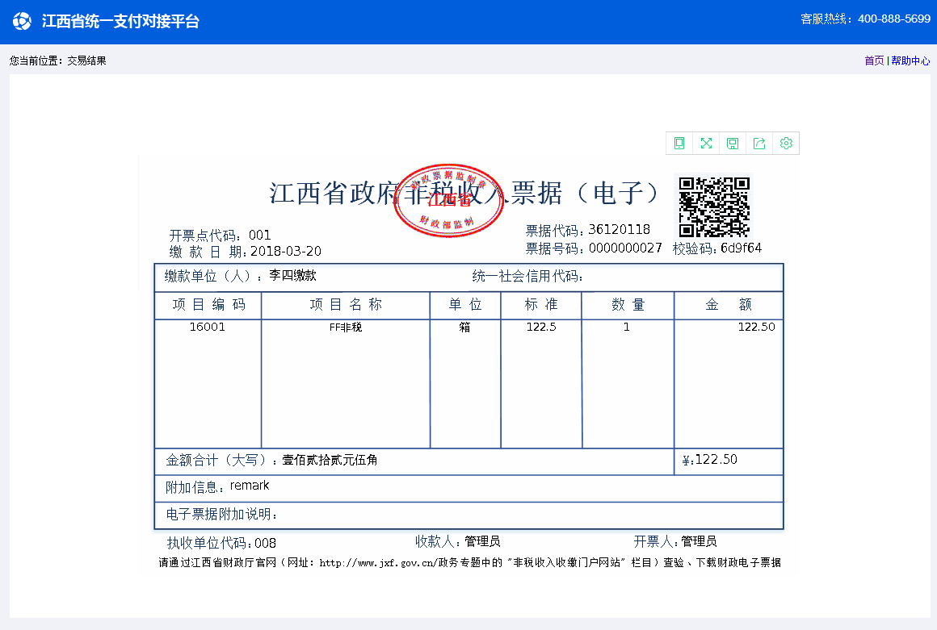

支付宝赣服通非税缴费操作流程
1.第一步，打开支付宝APP，搜索并点击【赣服通-宜春市】；2.第二步，找到全省通办，进入【支付缴费】；3.第三步，点击缴款码付款，输入缴款码进行查缴，并输入验证码；
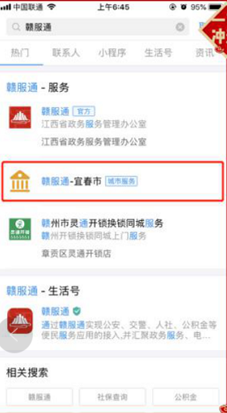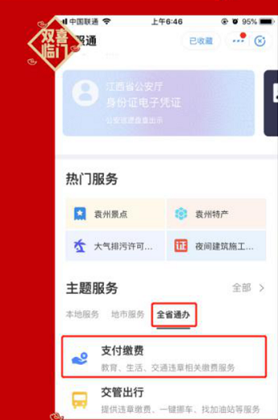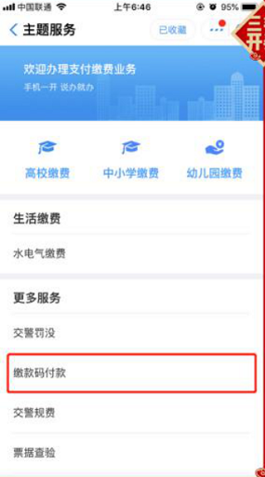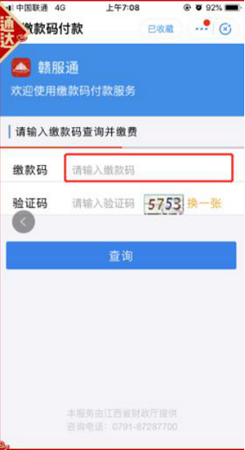
8.转账缴费（大额转账凭缴款码到银行柜面填转账单转账也可以用网银转账)
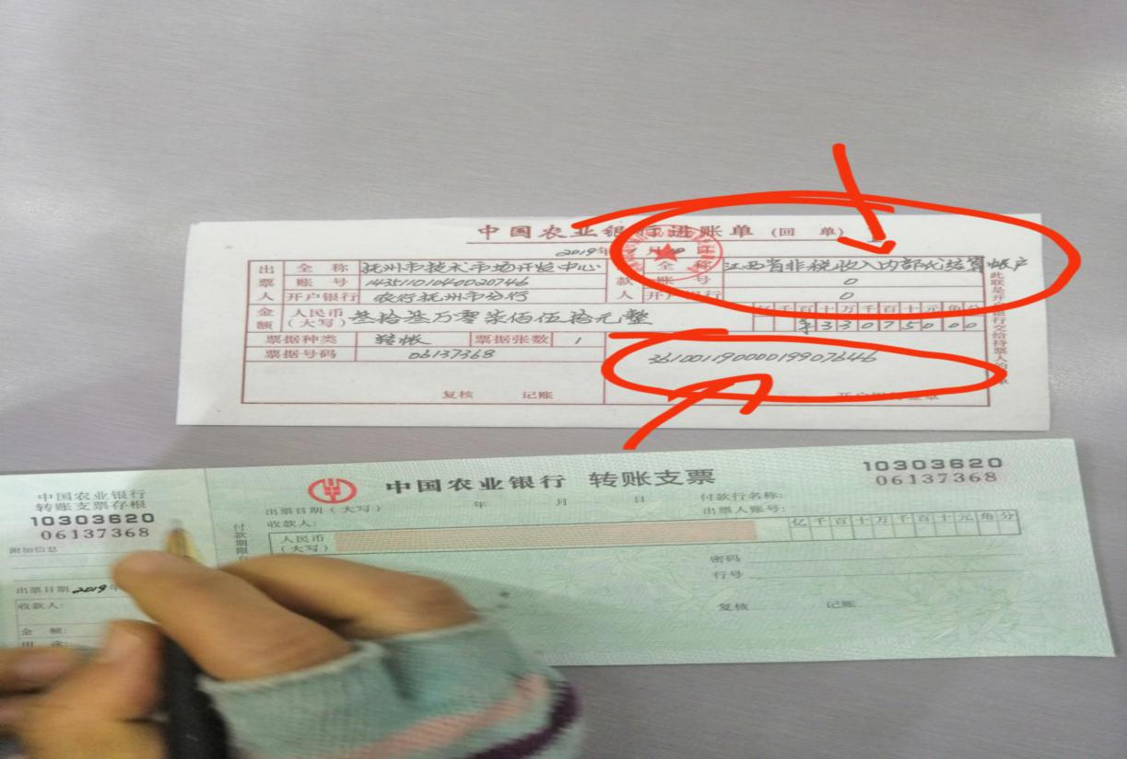

9.自助终端缴费（可咨询银行业务人员）

10.公对公转账（通过国库集中支付缴费，有操作流程）
打开国库集中支付系统，点击直接支付申请录入，选择需要支付的指标，点击录入。进入扩展列表。输入：缴款人名称：江西省非税收入内部待结算账户 收款人账户：0 收款人开户行：0，点击增加然后确认，填写申请金额以及缴款编码（即缴款码），点保存按正常情况报账。
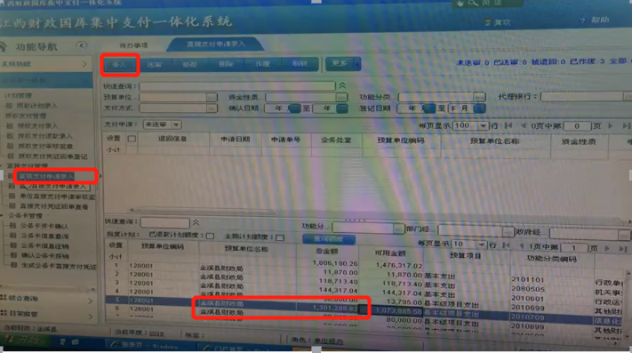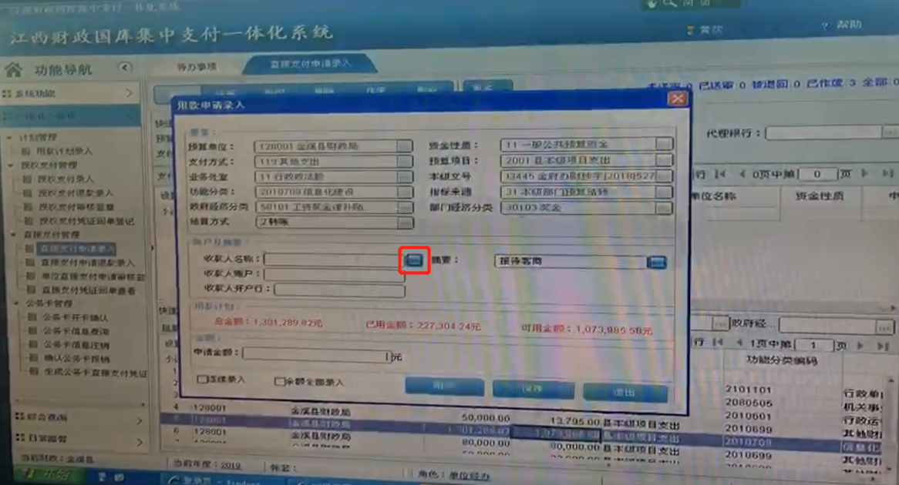
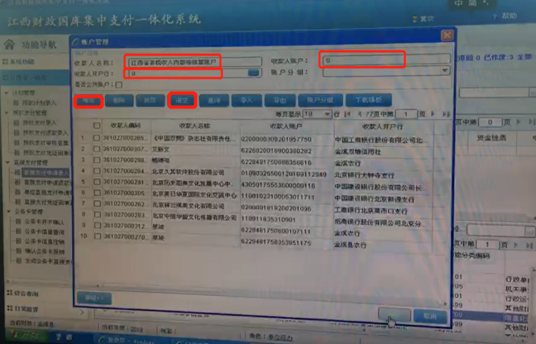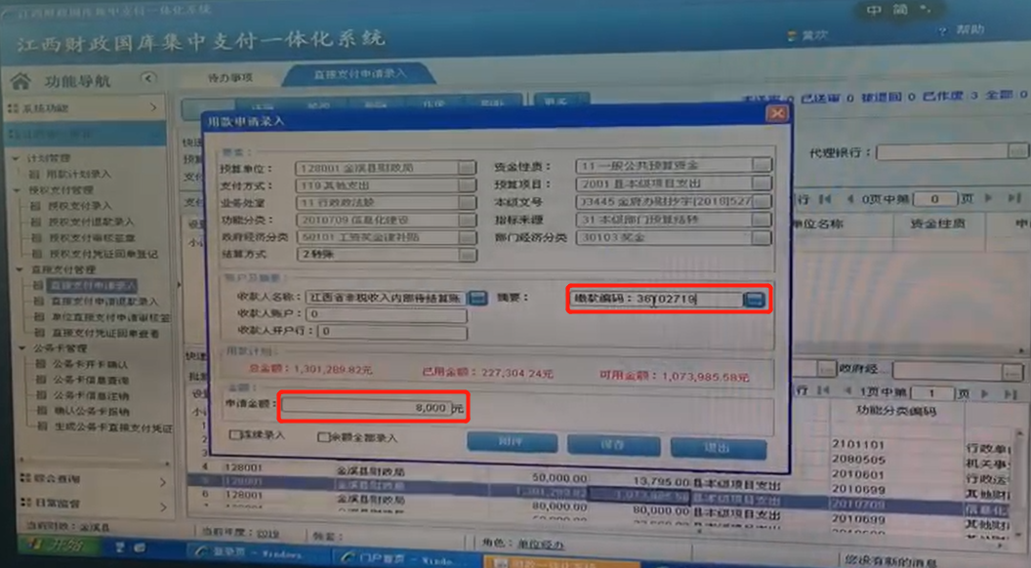

查验电子票据操作流程
第一步，进入江西省财政厅官网，点击【江西省非税收入收缴门户网站】；
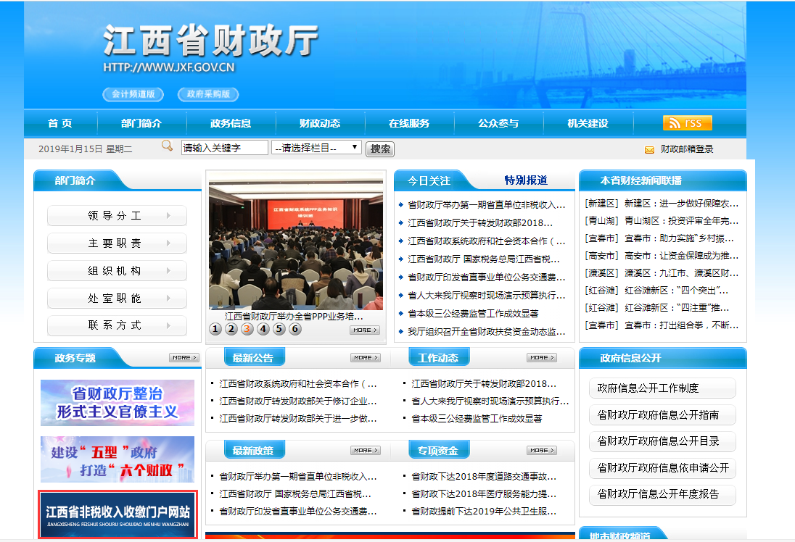
第二步，进入查询网站，显示“财政票据查验”点击【立即进入】
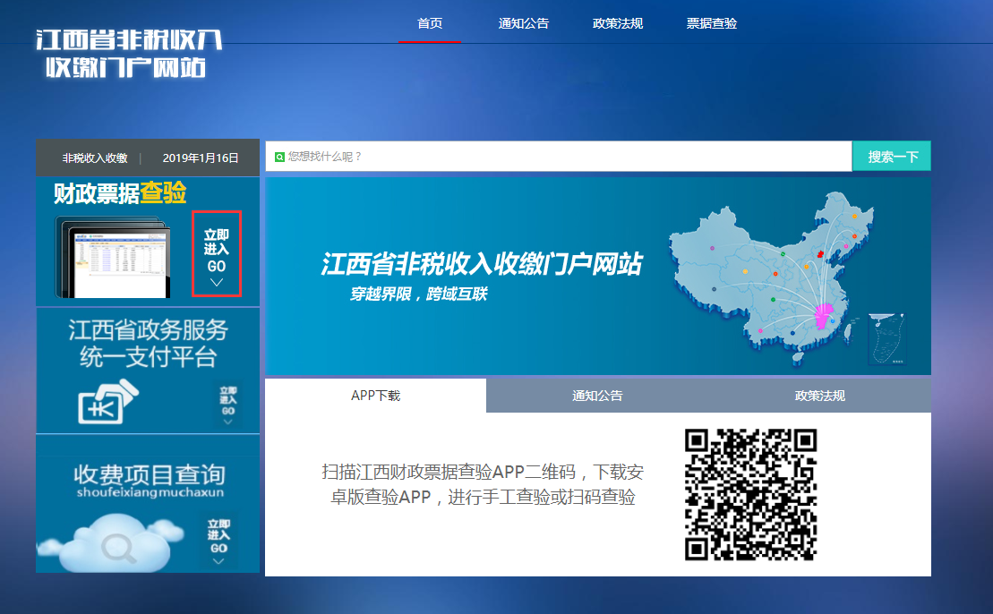

第三步，进入票据查验界面，输入票据代码，票据号码，校验码。或者通过交警缴费的处罚决定书编号/业务流程号查询票据。后续平台将开放身份证查询电子票功能。
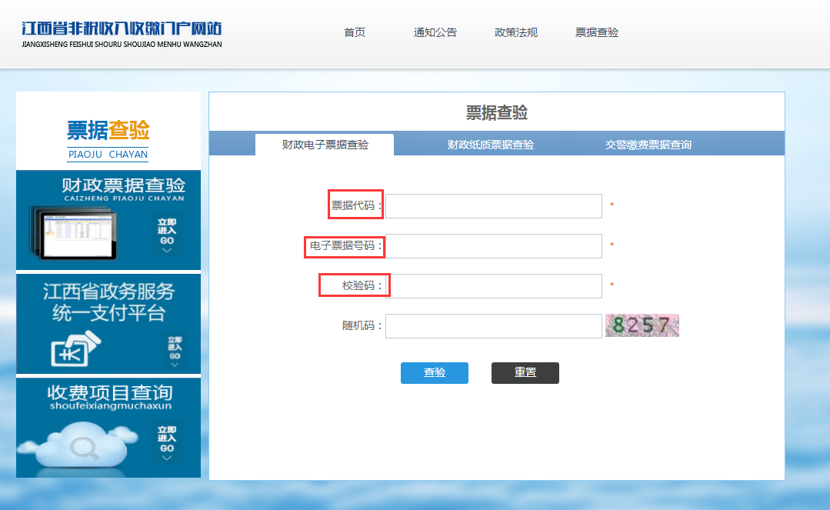
第四步，确认无误之后，点击查询，显示电子票据
